Сохранение файла в нужной папке

Какую бы программу вы не открыли, в самой верхней строке экрана появится ее меню.
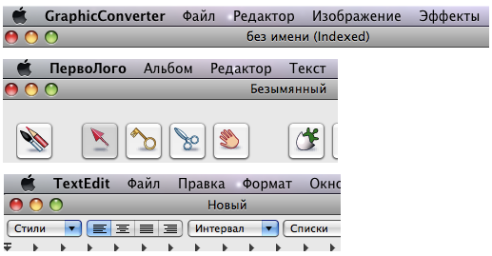
И самое первое слово справа от яблока показывает, в какой именно программе вы в данный момент работаете.
Большинство программ имеют схожее меню.
В меню Файл (Альбом) находятся основные средства работы с программой:
- Новый (создание нового документа или окна)
- Открыть (открытие уже существующего файла)
- Сохранить (сохранить последнюю редакцию уже существующего файла)
- Сохранить как (сохранить новый файл, у которого еще нет имени))
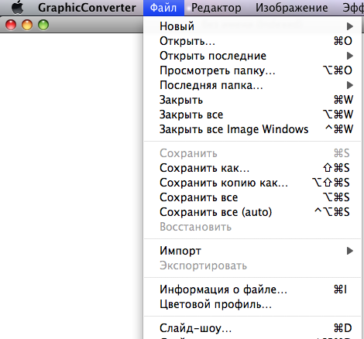 | 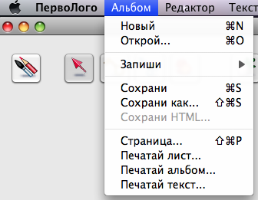 | 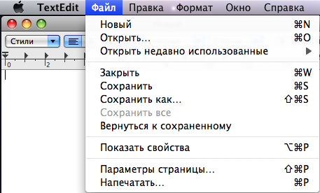
Поработав в программе, вам надо сохранить свой файл в нужной папке. Для этого:
- В меню Файл выберите пункт Сохранить как.
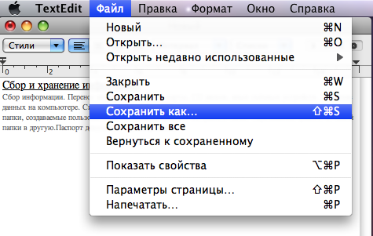
- В появившемся окне откройте все настройки полностью.
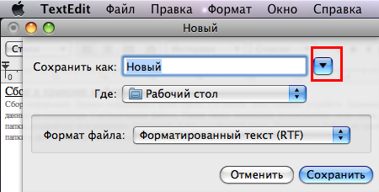
- В окне просмотра на Рабочем столе найдите нужную папку. Например, МОЯ ПАПКА.
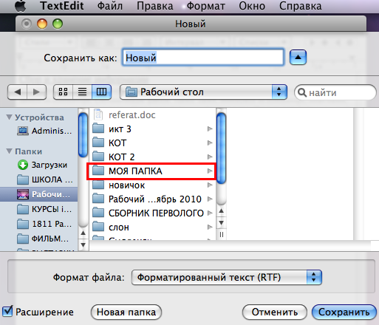
- В окне Сохранить как запишите имя файла. Например, Мой файл.
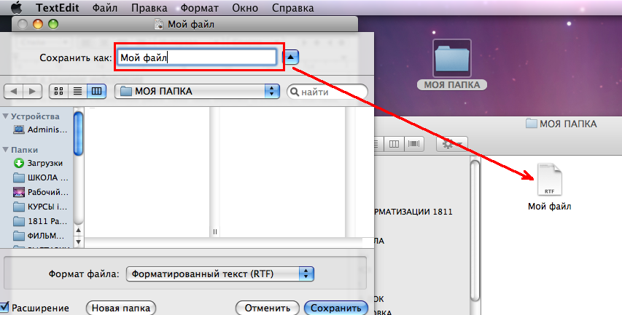
- Ваш файл сохранится в вашей папке.

